今日动态 2025.3.27
晨间来园篇：
今晨天气不佳，孩子们依旧能够准时来园，非常棒！孩子们在进入教室之前能随机调整水杯放置位置，知道不户外的时候水杯需要带进教室。
户外体锻篇：
今天我们在教室进行了室内体锻活动，于是我们拿取了彩圈、跨栏与教室内的桌椅进行组合，孩子们也能够进行钻、爬、跳、平衡等动作的锻炼。
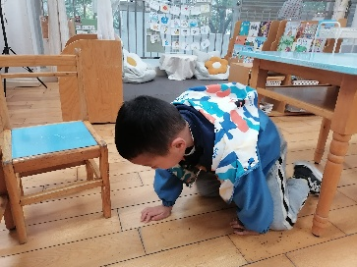 | 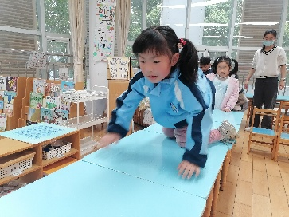 | 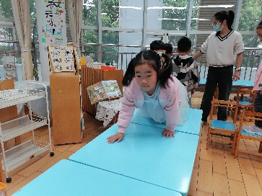
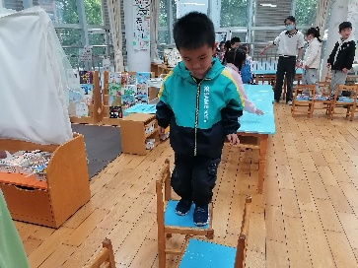 | 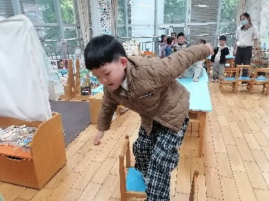 | 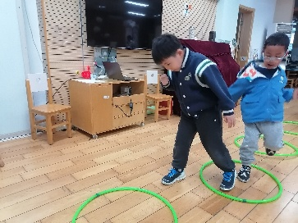
集体活动篇：社会《鸟类大罢工》
鸟是人类的好朋友，喜爱鸟是孩子们的天性。但是，随着人为的捕杀，经济的发展和环境的变化，鸟类逐渐变得稀少，因此，爱鸟已成为一项全民运动。中班社会活动《鸟类大罢工》，符合《纲要》中指出的“教育内容的选择，既要贴近幼儿的生活，为幼儿感兴趣的事物和问题，又有助于幼儿的经验和视野”的精神。活动从鸟儿在美丽的呼呼国快乐地工作，到鸟儿大罢工，猎人打死小鸟，毛毛虫、蝗虫肆虐，呼呼国一片荒芜，让孩子们知道了鸟儿的重要。知道只有爱鸟护鸟，用实际行动和真情呼唤鸟类的回归，大自然才能生态平衡，人们才能安心工作。
邢锦、蔡铭泽、夏我杺、张雨歆、陈语垚、卢文汐、龚奕欣、陆俊阳、何安瑾、李若伊、蔡铭豪、季千予、衣佳欢、靳一哲、王兴诚、徐菲梵、肖茗皓、董奂廷、吴颀、梁礼煊、贾依依小朋友能用清楚的语言表达自己对小鸟的认识，知道小鸟是人类的朋友，初步了解一些爱护小鸟的方法。
区域游戏篇：
本周区域活动孩子们能够按照自主选择的区域进行游戏，孩子们能够专心在在自己的游戏中，有合作也能独立完成游戏任务，都非常棒哦！
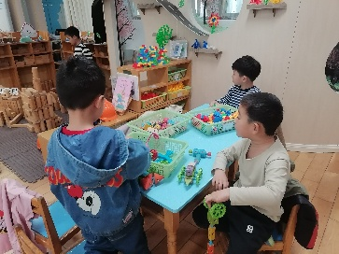 | 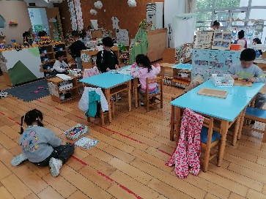 | 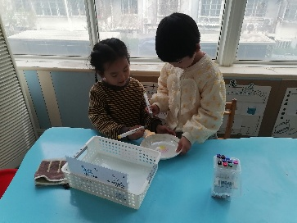
桌面建构：扭扭棒 | 益智区：多米诺骨牌、翻翻乐 | 走廊科探区：趣玩水
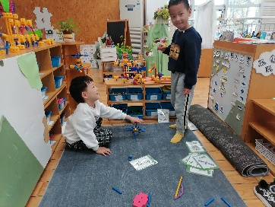 | 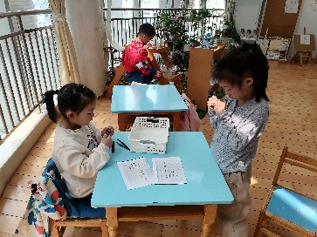 | 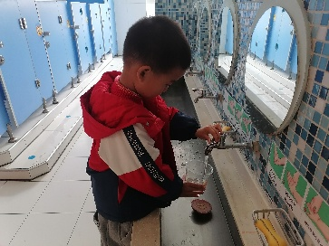
万能工匠：陀螺 | 科探区：解剖油菜花 | 植物角：水培植物换水
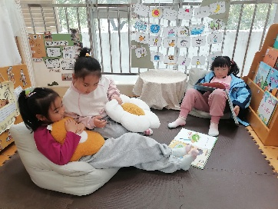 | 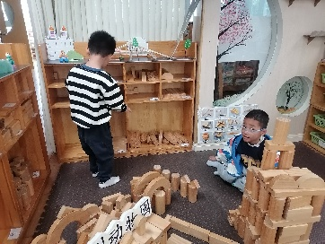
阅读区：绘本阅读 | 地面建构：动物园
生活活动篇：
1.点心情况
今天的上午点心是牛奶、芝士卡拉棒，下午点心是彩色面条，水果是甜橙、龙眼。
2.午餐情况
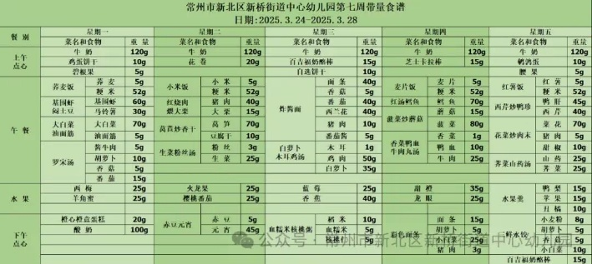
午餐是麦片饭、红糖鳕鱼、菠菜炒蘑菇和香菜鸭血牛肉汤。现在午餐环节大部分孩子们基本都能够按照用餐环节进行，基本都能够吃完自己的饭菜，且能保持桌面、地面干净整洁，非常棒哦！
3.午睡情况
今天大部分小朋友能在12：50前入睡，个别孩子未能睡着！
家长寄语：
1. 孩子在园的生活点滴，我们会用“一起长大”APP进行推送，请各位家长查看后将孩子照片拉进自己的成长册中。
2. 请及时完成《一起长大》APP中“我找到的春天”家园活动！
3.动态上的照片，仅作为老师观察时的随拍，并不是所有孩子的照片都会呈现，家长可重点关注孩子的各项能力发展情况。

